Введение
Цель: Провести ампутацию ушной раковины у собаки.
Применяется для украшения породистых собак и при язвах, новообразованиях, некрозах. Ампутацию ушной раковины применяют в основном служебным породам .
Операцию желательно проводить в 2 – 4 месячном возрасте.
Операция считается несрочной. Относиться к косметическим операциям.

2.Анатомо - топографические данные
Ушная раковина – auricula – это кожная складка воронкообразной формы Суженым концом она укреплена на наружном слуховом проходе, а косо срезанным основанием она направлена дистально.
Основу ушной раковины составляет эластичный хрящ. Часть раковины, выступающая над поверхностью тела, называется ладьей - scapha, а проксимальная ее часть, скрытая под кожным покровом – основанием ушной раковины.
Наружная поверхность раковины образует спинку раковины – Dorsum auriculae, а внутренняя поверхность – ладьевидную ямку –Fissura auriculae, ограниченная двумя краями.
Кожа наружной поверхности ушной раковины соединяется с хрящом более рыхло, а на внутренней поверхности сращена прочно.
У собак ушная раковина по положению, форме или величине крайне разнообразна и зависит от породы собаки. На заднем крае её внутренней стороны находиться кожный кармашек, назначения его не известно.
Кровоснабжение осуществляется ветвями большой и передней ушных артерий.
Эти ветви анастомозируют одна с другой. Одноименные вены очень хорошо контурируют на наружной поверхности ушной раковины.
Иннервация ушной раковины сложна. Кожу наружной поверхности раковины иннервируют каудальный шейно ушной нерв ( от II шейного ) и каудальный ушной нерв ( от лицевого нерва ); Соединяясь с ветвями I и II шейных нервов, они образуют каудальное ушное сплетение. Внутреннюю поверхность раковины и конец наружного слухового прохода иннервирует переднее ушное нервное сплетение, образующееся из веко ушного, слезного, блуждающего и лобного нервов.
Мышцы ушной раковины относятся:
- Напрягатель щитка – m. Scutularis – В виде тонкой мышечной пластинки, закрепляющейся на гребне вокруг височной ямки. Делиться на две части:
А)Межщитковая мышца – m. Interscutularis.
Б)Лобнощитковая мышца m. Frontoscutularis.
2.Три аддуктора вращают ушную раковину, подтягивая ее в перёд и направляя, в туже сторону, ушную щель. Два из них начинаются от щитка.
А) Дорсальный аддуктор m . adductor auris dorsalis.
Б) Средний аддуктор – m. Adductor auris medius .- закрепляется на ушной раковине впереди предыдущего.
В) Вентральный аддуктор m. Adductor auris exernus – проходит от скуловой дуги на латеральную поверхность раковины .
3.Из трех поднимателей ушной раковины длинный подниматель – m . levator auris longus – идет от затылочного гребня на ушную раковину и наклоняет ее назад, а два других наклоняет в перед. Короткий подниматель идет от щитка на раковину и прикрепляется на ней впереди длинного поднимателя. Среднии подниматель начинаеться от наружного сагитального гребня и оканчивается на спинке раковины под длинным поднимателем.
4.Два абдуктора направляют ушную раковину латерально.
А) Длинный абдуктор идет от вытянутой связки к основанию раковины и прикрепляется на ней позади вентральной ушной мышцы.
Б) Короткий абдуктор начинается вмести с длинным абдуктором, а оканчивается на раковине вентрально от него.
5.Вентральная ушная мышца – Начинается на фасции около ушной слюной железы, а закрепляется на раковине под ушной спайкой.
6. Длинные и короткие вращатели – идут от щитка к основанию раковины.

- Подготовка к операции.
А) Список необходимых инструментов.
1.Скальпель – Брюшистый.

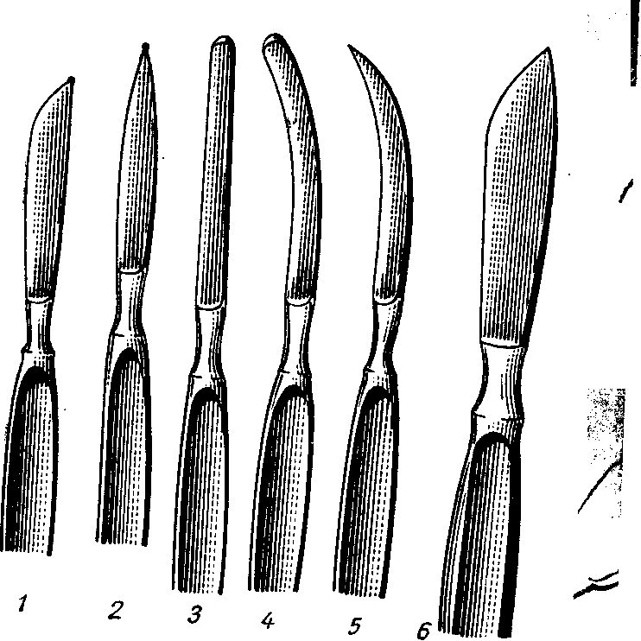

2.Пинцеты – хирургические . 3.Винтовые ушные лещетки и кишечные зажимы.
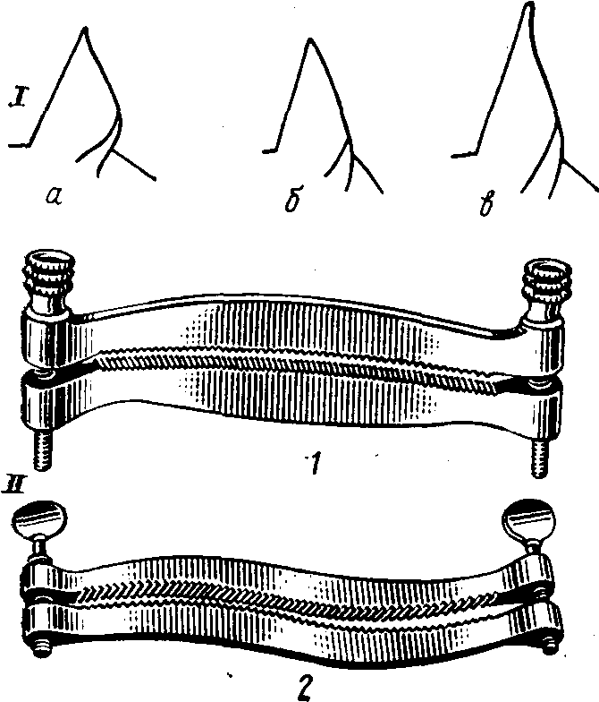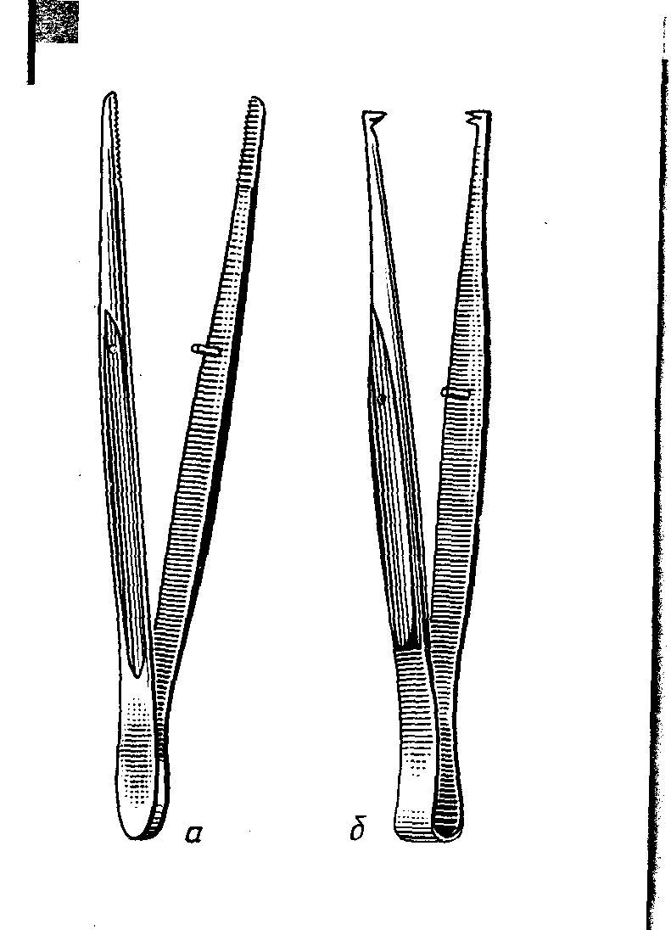

Шовный материал – шёлк размером 6 или 8.
Перевязочный материал: 1. Бинты.
2.Марлевые подушечки.
3.Ватные тампоны.
Хирургическое бельё – 1. Халаты.
2.Шапочки.
3.Простыни.
Средства фиксации – с помощью фиксирующих ремней.
Б) Метод стерилизации:
Инструментов - все металлические инструменты скальпели, ножницы, пинцеты и др. стерилизуют в воде с добавлением щелочей 1% натрия карбоната , 3% натрия тетрабората (бура) , 0.1% гидроокси натрия.
Щелочи повышают эффективность стерилизации, осаждают соли, имеющиеся в обыкновенной воде, и предупреждают возникновение коррозии и потемнение инструментов. Стерилизуют в стерилизаторах в течение 15 минут.
Шовного материала – способом Садовского. Мотки шёлка моют сначала в горячей воде с мылом в течение 2 минут, затем его споласкивают, наматывают на катушки и погружают на 15 минут в 0.5% раствор нашатырного спирта, после этого на 15 минут в 2% раствор формалина на 70% спирте.
Перевязочного материала и Хирургического белья – стерилизация автоклавированием – очень надежный способ обеспложивания. Продолжительность стерилизации зависит от показаний манометра: при 1.5 атм. (126,8) – 30 минут, при 2 атм. (132.9) 20 минут.
По прошествию нужного времени нагревание прекращают, осторожно открывают спусковой кран, выпускают пар и доводят давление до атмосферного (до нуля), только после этого осторожно открывают крышку автоклава и вынимают материал.

3. Подготовка животного к операции.

А) Методика фиксации – собаке фиксируют морду, завязав петлю под нижней челюстью и фиксируют за ушами в виде 8. Конечности фиксируют с помощью специальных ремней на операционном столе.
Б) Подготовка операционного поля. Способом Филончикова 1.Сбривают волосяной покров 2. Обезжиривание –кожу обрабатывают марлевым тампоном, пропитанный 0.5% раствора нашатырного спирта. 3. затем кожу обрабатывают дважды (дубят и дезинфицируют) 5% спиртовым раствором йода сначала после технической очистки, а затем непосредственно перед разрезом. 4.Изоляция от окружающих тканей.
В) Подготовка рук хирурга и его помощников. Способ Спасокукоцкого – Кочергина . Для механической очистки и глубокого обезжиривания кожи применяют свежеприготовленный 0.5% раствор нашатырного спирта в горячий воде .Руки моют поочерёдно в двух тазиках по 2.5 минуты или под текучей струей с использованием марлевой салфетки. После повторного мытья, жидкость в тазике должна остаться прозрачной. Если этого нет руки моют ещё раз.
Дезинфекцию и дубление кожи осуществляют следующим образом: сухие руки обрабатывают смоченной в этиловом спирте марлевой салфеткой в течение 3-5 минут , а кончики пальцев , подногтевые пространства и ногтевые ложа, смазывают 5% спиртовым раствором йода .Стерильность до 40 минут.
4 .Содержание операции.
А) Собаку кладут на живот и фиксируют с помощью ремней , применяют нейролептик и местную анестезию. С целью успокоения и частичного обезболивания собаке внутримышечно инъецируют 1% -ный раствор аминазина в дозе 0.08 мл\кг массы. Выполняют местную анестезию. Для чего тонкой иглой у основания ушной раковины из нескольких точек циркулярно делают инфильтрационное обезболивание 0.25%-ным раствором новокаина или вводят раствор под кожу с обеих сторон ушной раковины по линии ампутации.
Б) Техника операции: В слуховой проход вставляют тампон , чтобы предупредить затекание крови . Кожу раковины максимально сдвигают к ее основанию и накладывают соответствующую ушную лещетку, предварительно удалив на этом участке волосяной покров . Наложение зажима должно быть произведено с большой тщательностью .При этом применяют равномерное давление такой степени , чтобы зажим не смещался и предупреждал кровотечение .Нижний конец лещетки должен находиться ниже ушного кармашка , а верхний в близи верхушки или на границе верхней и средней трети раковины .Острым скальпелем отсекают раковину точно по наружному краю лещетки .Удаленный участок раковины служит шаблоном для второй стороны .Лещетку осторожно снимают только после операции на другой стороне или не ранее чем через 8-10 минут.
Перед снятием лещетки нижи нее накладывают кишечный зажим , что предупреждает кровотечение при наложении швов.
В) Наложение швов .
Кожу по линии ампутации зашивают тонкой нитью, не захватывая хряща : сначала прокалывают кожу внутренней поверхности ушной раковины , а затем наружной. Накладывают узловатые кетгутные швы, а края раны покрывают дезинфицирующей мазью. После этого ушные раковины укладывают на затылке на марлевую подушечку и перебинтовывают. На 3-4й день повязку снимают , делают ревизию и назначают массаж ушных раковин. Швы снимают на 7 день.

5. Возможные осложнение при операции, меры их профилактики и устранения.

1.Нагноение .Для профилактики и устранения нагноения используют Антисептики и антибиотики . Используют Сульфа амидные препараты , растворы Йода и др.

2.Инфицирование. Чтобы избежать инфицирование , нужно соблюдать все правила подготовки операции .Обязательно проводить стерилизацию хирургических инструментов , шовного материала .Подготовку рук и операционного поля.
3.Заживление по вторичному натяжению .Если происходит заживление по вторичному натяжению проводят повторную операцию . Удаляют подкожную кледчатку и накладывают ситуационный шов.
4.Расхождение швов .Если расхождение швов проходит без нагноения, прибегают к повторному наложению швов .
5.Возникновение акта рвоты во время операции .Во избежании акта рвоты собаке назначают 10-12 часовую голодную диету .

6.После операционный этап.
А) Рекомендация по уходу. Кормление собаки можно осуществлять сразу после в окончания действия наркоза.

Содержание животного - после заживления тканей, нарастания на месте разрастания эпителия, у собаки начинается зуд.
В целях предотвращения повреждения заживающих ран самой собакой, применяют картонную манжету конусообразной формы. Её закрепляют на шеи собаки. Швы снимают на 7 – 10 сутки.
Б) Рекомендации по использованию животного после операционного этапа.
После проведения данной операции собака соответствует – стандартам своей породы, и пригодна для участия в выставках для породистых собак.

7.Заключение.
Данная операция даёт возможность придать собаке эстетически красивый вид и позволяет соответствовать стандартам своей породы.
Данная операция должна проводится многим служебным породам собак, которые в дальнейшем будут принимать участие в выставках и соревнованиях.

План
1.Введение.

2.Анатомо - топографические данные.

3.Подготовка к операции .

4.Содержание операции.

5.Возможные осложнение при операции, меры их профилактики и устранения.

- После операционный этап.

- Заключение.

- Список используемой литературы.

СГАУ им. Н. В. Вавилова

Институт Ветеринарной Медицины и Биотехнологии.

Кафедра: Хирургии и

Акушерства .

На Тему; “Ампутация ушной раковины у собак
2- 4 месячного возраста, Amputatio auriculue.

Работу выполнил:

Студен ФВМ

САРАТОВ 2001

Список используемой литературы ;
1.Кашин А.С. Профилактика и остановка кровотечения у животных – М. Колос 1987.
2.Ковалев М.И. Петраков К.А. Практикум по оперативной хирургии с основами топографической анатомии домашних животных Мн.- Урожай 1991 136 стр.
3.Магда И.И. Иткин Б.З. Воронин И.И.
М. Агропромиздат 1990 –333стр.
4.Плахотин М.В. Справочник по ветеринарной хирургии. М. Колос 1977
5.Шакалов К.И. Башкиров Б.А. Павоженко И.Е.
Частная ветеринарная хирургия – М. Агропромиздат
1986 –415стр.

